

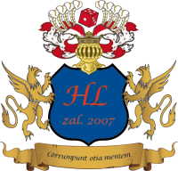











KDY: **17. 12. 2016**

KDE: **Restaurace U Bílého koníčka v Pardubicích (náš salonek ☺)**

Vánoční besídka s rozdáváním dárků, posezením u vánočního cukroví a jak jinak - hraním.   
Pro tuto příležitost jsme zvolili různé párty hry ☺.

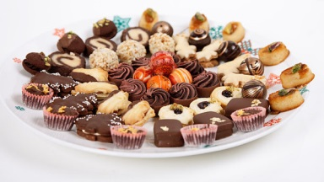



S sebou: jakoukoli párty hru, kterou byste si rádi zahráli (není podmínkou), dárek v červené barvě do 50,- Kč a dobrou náladu ☺. Drahé polovičky (i mimoligové) vítány!



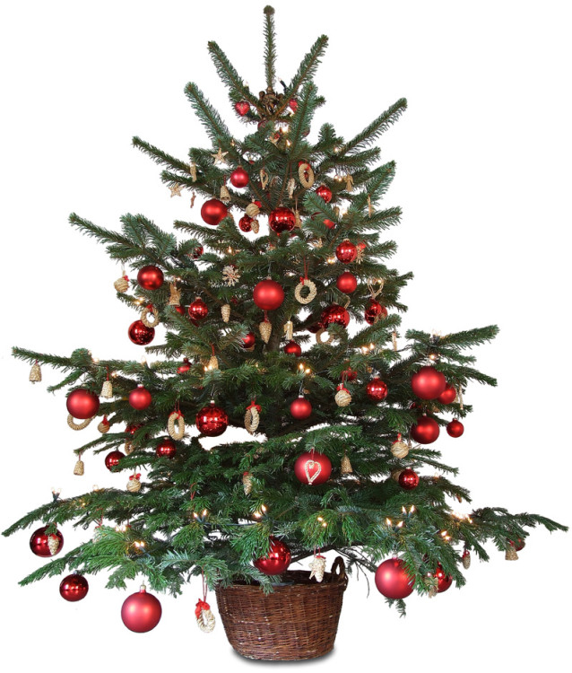

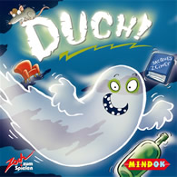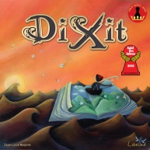

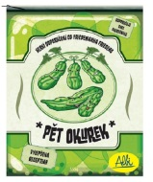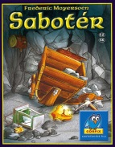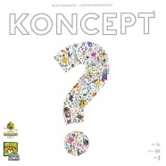

PROSÍM O POTVRZENÍ ÚČASTI, AŤ VÍM, KOLIK MÁM PLÁCAT CUKROVÍ ☺



….. A DALŠÍ ☺